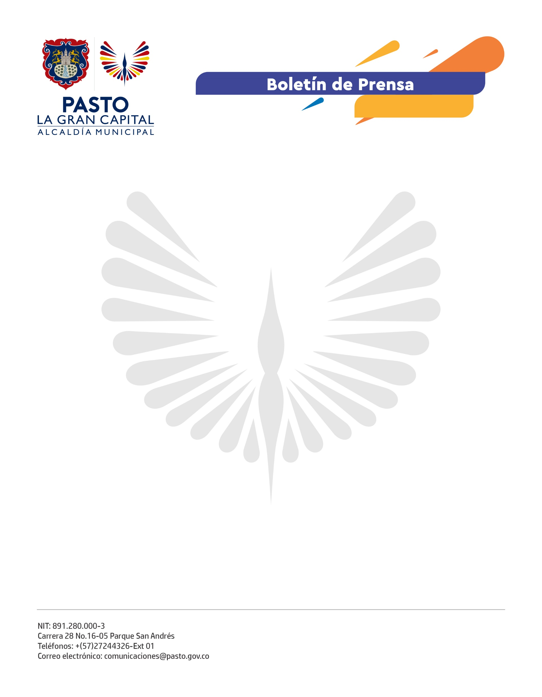
No. 372
20 de agosto de 2021

COMO PARTE DE LA CELEBRACIÓN DEL DÍA MUNDIAL DEL PEATÓN,
ESTE MARTES 24 DE AGOSTO SE PEATONALIZARÁ EL CENTRO DE PASTO

Reivindicar al peatón como principal actor de la movilidad, motivar el uso de los medios alternativos de transporte y resignificar el espacio público del centro histórico de Pasto, es el propósito de la peatonalización que se realizará este martes 24 agosto en el centro de la ciudad.

De acuerdo con el Decreto 287 del 20 de agosto de 2021, la actividad pensada para conmemorar el Día Mundial del Peatón, se desarrollará de 8: 00 a.m. a 6:00 p.m. y establece la restricción de carros y motocicletas dentro del perímetro vial que inicia en la calle 20, sube por la carrera 27, gira hacia la calle 17, baja por la carrera 23 hasta llegar nuevamente a la calle 20.

El Secretario de Tránsito y Transporte, Javier Recalde Martínez, indicó que como parte de esta jornada se llevarán a cabo actividades tendientes a potenciar la caminata y la preservación del medio ambiente.

“Hacemos extensiva la invitación a toda la ciudadanía para que el martes deje su carro o moto en casa, camine la ciudad, participe de las actividades deportivas, culturales y ambientales que realizaremos este día y se anime a redescubrir todas las bondades que nos ofrece nuestro centro histórico”, precisó el funcionario.

A la conmemoración del Día Mundial del Peatón se unen las Secretarías de Tránsito y Transporte, Planeación, Gestión Ambiental, Cultura, Mujeres e Identidades de Género, Desarrollo Económico y la Dirección de Espacio Público.

